

实验报告

课程名称： 数据结构
实验项目： 表达式计算
专业班级： 计算机科学与技术1302班
姓 名： 殷成文 学 号： 130405212
实验室号： 205 实验组号： 12
实验时间： 2015.5.29 批阅时间：
指导教师： 王宏生 成 绩：
沈阳工业大学实验报告
（适用计算机程序设计类）
专业班级： 计算机1302班 学号： 130405212 姓名： 殷成文
实验名称：表达式
- 实验目的：
- 熟悉栈的定义和栈的基本操作；
- 熟悉把中缀表达式转换为后缀表达式的算法；
- 熟悉进行后缀表达式求值的算法
２.实验要求
- 认真阅读本实验内容，实验前应做好程序代码的录入；
- 实验课上调试和运行程序；
- 保存和打印出程序运行结果，并结合程序进行分析。
３.实验内容：
1．采用顺序存储实现栈的初始化、入栈、出栈操作；
2．利用栈实现把中缀表达式转换为后缀表达式的算法；
3．编写后缀表达式求值的算法；
4．编写一个主函数,调试上述算法。
４.运行环境
开发语言：C++
开发工具：Ubuntu14.04 vim g++

５.运行结果
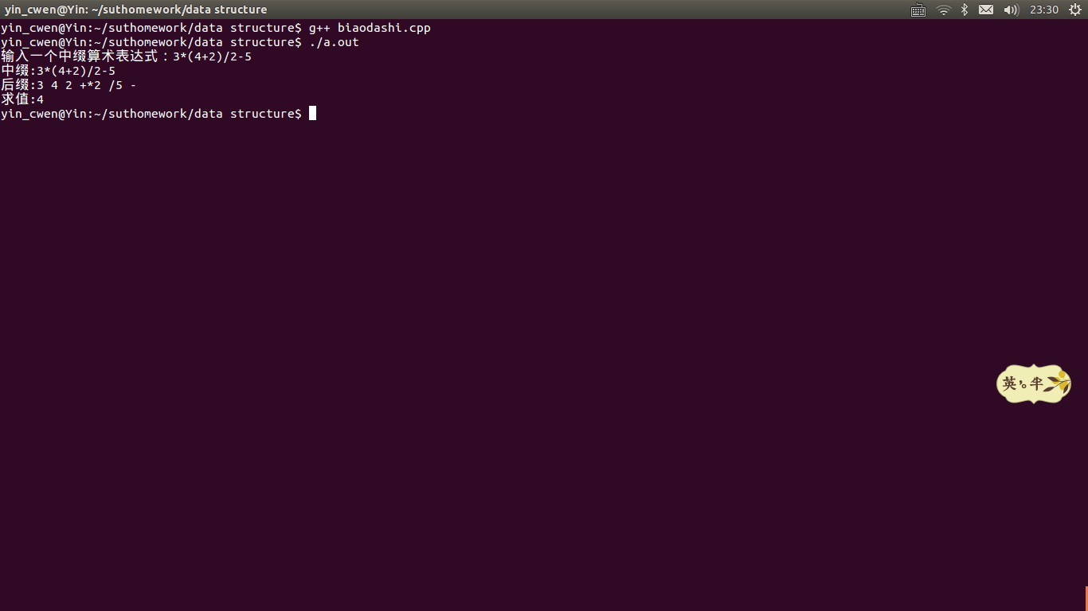
６.程序代码（见附件A）

附件A 沈阳工业大学实验报告
（适用计算机程序设计类）
专业班级： 计算机1302班 学号： 130405212 姓名： 殷成文
实验步骤或程序：
#include<cstdlib>
#include<iostream>
using namespace std;
template<class ElemType>class StackSq {
public:
void AllotStack();
bool EmptyStack();
ElemType Peek( );
ElemType Pop( );
void Push(ElemType item);
StackSq(int ms);
virtual ~StackSq();
private:
int MaxSize;
int top;
ElemType* stack;
};

template<class ElemType>StackSq<ElemType>::StackSq(int ms)
{ if(ms<=0) { cout<<"ms值非法！"<<endl; exit(1); }
MaxSize=ms; stack=new ElemType[ms];
if(!stack)
{ cerr<<"Memory allocation failure!"<<endl; exit(1); }
top=-1;
}
template<class ElemType>StackSq<ElemType>::~StackSq(){
delete []stack; stack=0; top=-1; MaxSize=0;
}
template<class ElemType>void StackSq<ElemType>::Push(ElemType item){
if(top==MaxSize-1) AllotStack();
top++; stack[top]=item;
}
template<class ElemType>ElemType StackSq<ElemType>::Pop(){
if(top==-1) { cerr<<"Stack is empty!"<<endl; exit(1); }
top--; return stack[top+1];
}
template<class ElemType>
ElemType StackSq<ElemType>::Peek(){
if(top==-1) {cerr<<"Stack is empty!"<<endl; exit(1); }
return stack[top];
}
template<class ElemType>bool StackSq<ElemType>::EmptyStack()
{ return top==-1; }
template<class ElemType>void StackSq<ElemType>::AllotStack(){
ElemType *p=new ElemType[2*MaxSize];
MaxSize*=2;
for(int i=0;i<=top;i++)
p[i]=stack[i];
delete []stack; stack=p;
}
double Compute(char *str){
StackSq<double> S(5);
double x,y; int i=0;
while(str[i]){
if(str[i]==' ')
{ i++; continue; }
switch(str[i])
{
case '+': x=S.Pop()+S.Pop(); i++; break;
case '-': x=S.Pop(); x=S.Pop()-x; i++; break;
case '*': x=S.Pop()*S.Pop(); i++; break;
case '/': x=S.Pop(); if(x!=0.0) x=S.Pop()/x; else {
cerr<<"Divide by 0!"<<endl;
exit(1); } i++; break;
default: x=0; while(str[i]>=48 && str[i]<=57){
x=x*10+str[i]-48; i++;}
if(str[i]=='.'){
i++; y=0; double j=10.0;
while(str[i]>=48 && str[i]<=57)
{y=y+(str[i]-48)/j; i++; j*=10; }
x+=y; } //if
}
S.Push(x);
}
if(S.EmptyStack())
{ cerr<<"Stack is empty!"<<endl; exit(1); }
x=S.Pop();
if(S.EmptyStack()) return x;
else {cerr<<"expression error!"<<endl; exit(1); }
}
int Precedence(char op);
void Change(char *s1,char *s2){
StackSq<char> R(5);
R.Push('@'); int i=0,j=0; char ch=s1[i];
while(ch!='\0')
{ if(ch==' ') ch=s1[++i];
else if(ch=='(')
{ R.Push(ch); ch=s1[++i]; }
else if(ch==')') {
while(R.Peek()!='(') s2[j++]=R.Pop();
R.Pop(); ch=s1[++i];
}
else if(ch=='+'||ch=='-'||ch=='*'||ch=='/')
{ char w=R.Peek();
while(Precedence(w)>=Precedence(ch))
{
s2[j++]=w; R.Pop(); w=R.Peek();
}
R.Push(ch); ch=s1[++i];
}
else
{ if((ch<'0'||ch>'9') && ch!='.'){
cout<<"中缀表达式表示错误！"<<endl;
exit(1);
}
while((ch>='0' && ch<='9')||ch=='.'){
s2[j++]=ch;
ch=s1[++i];
}
s2[j++]=' ';
}
}
ch=R.Pop();
while(ch!='@'){
if(ch=='('){
cerr<<"expression error!"<<endl;
exit(1);
}
else {
s2[j++]=ch;
ch=R.Pop();
}
}
s2[j++]='\0';
}
int Precedence(char op){
switch(op)
{
case '+': case '-': return 1;
case '*': case '/': return 2;
case '(': case '@':
default:
return 0;
}
}
double Compute(char *str);
void Change(char *s1,char *s2);
//类的使用
int main()
{
char a[50],b[50];
cout<<"输入一个中缀算术表达式：";
cin.getline(a,50);
Change(a,b);
cout<<"中缀:"<<a<<endl;
cout<<"后缀:"<<b<<endl;
cout<<"求值:"<<Compute(b)<<endl;
return 0;
}

